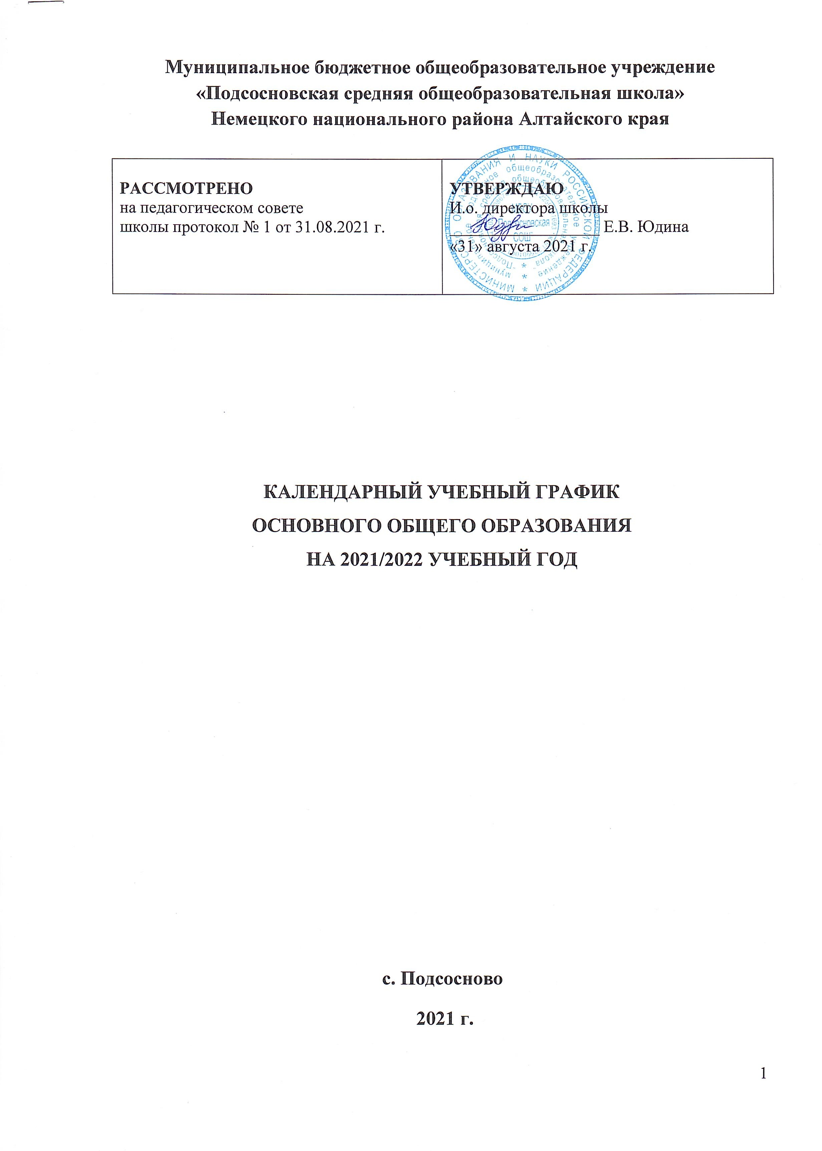
ОСНОВНОЕ ОБЩЕЕ ОБРАЗОВАНИЕ

1. Календарные периоды учебного года
1.1.Дата начала учебного года: 1сентября 202 г.
1.2. Дата окончания учебного года (5-8 класс) 31 мая 2022 г.;
1.3. Дата окончания учебного года (9-й класс) 25 мая 2022 г.
1.4. Продолжительность учебного года:
– 5-8 класс – 35 недель;
– 9 класс – 34 недели без учета государственной итоговой аттестации (ГИА).
1.5. Продолжительность учебной недели: 5-9 классы - 6 дней.

2. Периоды образовательной деятельности
2.1. Продолжительность учебных занятий по четвертям в учебных неделях и рабочих днях
5–8-й класс
Учебный период | Дата |  | Продолжительность
Учебный период | Начало | Окончание | Количество учебных недель | Количество рабочих дней
I четверть | 01.09.2021 | 29.10.2021 | 8,5 | 51
II четверть | 08.11.2021 | 28.12.2021 | 7,5 | 44
III четверть | 10.01.2022 | 25.03.2022 | 11 | 65
IV четверть | 04.04.2022 | 31.05.2022 | 8 | 58
Итого в учебном году |  |  | 35 | 218

9 класс
Учебный период | Дата |  | Продолжительность
Учебный период | Начало | Окончание | Количество учебных недель | Количество рабочих дней
I четверть | 01.09.2021 | 29.10.2021 | 8,5 | 51
II четверть | 08.11.2021 | 28.12.2021 | 7,5 | 44
III четверть | 10.01.2022 | 25.03.2022 | 11 | 65
IV четверть | 04.04.2022 | 25.05.2022 | 7 | 53
ГИА* | 26.05.2022 | 21.06.2022 | 4 | 20
Итого в учебном году без учета ГИА |  |  | 34 | 213
* Сроки проведения ГИА обучающихся устанавливает Федеральная служба по надзору в сфере образования и науки (Рособрнадзор). В календарном учебном графике период определен примерно.
2.2. Продолжительность каникул, праздничных и выходных дней
5–8-й класс
Каникулярный период | Дата |  | Продолжительность каникул, праздничных и выходных дней в календарных днях
Каникулярный период | Начало | Окончание
Осенние каникулы | 30.10.2021 | 07.11.2021 | 9
Зимние каникулы | 29.12.2021 | 09.01.2022 | 12
Весенние каникулы | 26.03.2022 | 03.04.2022 | 9
Летние каникулы | 01.06.2022 | 31.08.2022 | 92
Праздничные дни: 04.11; 23.02; 08.03; 01.05; 09.05 |  |  | 5
Выходные дни |  |  | 35
Итого |  |  | 162

9-й класс
Каникулярный период | Дата |  | Продолжительность каникул, праздничных и выходных дней в календарных днях
Каникулярный период | Начало | Окончание*
Осенние каникулы | 30.10.2021 | 07.11.2021 | 9
Зимние каникулы | 29.12.2021 | 09.01.2022 | 12
Весенние каникулы | 26.03.2022 | 03.04.2022 | 9
ГИА и летние каникулы | 26.05.2022 | 31.08.2022 | 98
Праздничные дни: 04.11; 23.02; 08.03; 01.05; 09.05 |  |  | 5
Выходные дни |  |  | 34
Итого |  |  | 167
*Для обучающихся 9-х классов учебный год завершается в соответствии с расписанием ГИА. В календарном учебном графике период определен примерно.

3. Режим работы образовательной организации
Период учебной деятельности | 5-9-й
Учебная неделя (дней) | 6 дней
Урок (минут) | 40 минут
Перерыв (минут) | 10–20 минут
Периодичность промежуточной аттестации | По четвертям

4. Распределение образовательной недельной нагрузки
Образовательная деятельность | Максимальная недельная нагрузка в академических часах
Образовательная деятельность | 6-дневная учебная неделя
Образовательная деятельность | 5 класс | 6 класс | 7 класс | 8 класс | 9 класс
Урочная | 32 | 33 | 35 | 36 | 36
Внеурочная | 5 | 5 | 5 | 5 | 5

5. Расписание звонков и перемен
МБОУ «Подсосновская СОШ»

Урок | Начало | Окончание | Продолжительность перемены
1 урок | 8.30 | 9.10 | 10 минут
2 урок | 9.20 | 10.00 | 20 минут
3 урок | 10.20 | 11.00 | 15 минут
4 урок | 11.15 | 11.55 | 15 минут
5 урок | 12.10 | 12.50 | 10 минут
6 урок | 13.00 | 13.40 | 10 минут
7 урок | 13.50 | 14.30 | -
Редкодубравская СОШ – филиал МБОУ «Подсосновская СОШ»,
Камышинская СОШ – филиал МБОУ «Подсосновская СОШ»

Урок | Начало | окончание | Продолжительность перемены
1 урок | 8.30 | 9.10 | 10 минут
2 урок | 9.20 | 10.00 | 20 минут
3 урок | 10.20 | 11.00 | 20 минут
4 урок | 11.20 | 12.00 | 15 минут
5 урок | 12.15 | 12.55 | 10 минут
6 урок | 13.05 | 13.45 | 10 минут
7 урок | 13.55 | 14.35 | -
6. Организация промежуточной аттестации
Промежуточная аттестация учащихся организована на основании Положения о формах, периодичности и порядке текущего контроля успеваемости и промежуточной аттестации обучающихся МБОУ «Подсосновская СОШ».
Промежуточная аттестация в 5-9 классах осуществляется без прекращения образовательной деятельности по учебным предметам учебного плана.

7. Проведение государственной итоговой аттестации в 9 классе:
Государственная (итоговая) аттестация учащихся 9 классов проводится за рамками учебного года в мае-июне 2021 г. (ориентировочно с 25.05.2020г.) Сроки и формы проведения государственной (итоговой) аттестации устанавливаются Министерством образования и науки Российской Федерации.

